Резюме участника

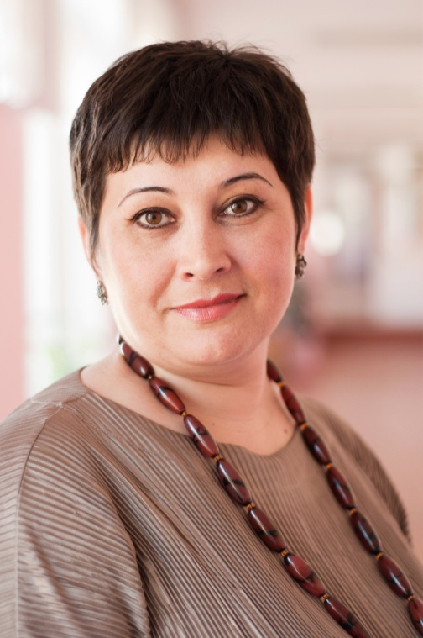

Егорова Татьяна Анатольевна,
классный руководитель 9 «а» класса, учитель чувашского языка и технологии
Учитель первой категории
Стаж работы в качестве классного руководителя: 12 лет
Образование: высшее. В 2004 году закончила Чувашский государственный педагогический университет им. И.Я. Яковлева, специальность «Педагогика и методика начального обучения», квалификация «Учитель начальных классов средней школы».

О себе и о воспитательной деятельности:

«Будьте добрыми,
доброта и есть человечность»
И. Я. Яковлев

«Влияние нравственное составляет главную задачу воспитания»
К.Ушинский

В своей работе использую инновационные методики, творчески подхожу к воспитательной работе. Стремлюсь создать условия для развития у учащихся творческой инициативы, гражданской позиции, ответственности и всех качеств, которые востребованы обществом.
Я считаю, что именно классный руководитель способен показать учащимся и их родителям, что они есть в жизни друг друга. Для улучшения взаимопонимания и взаимодоверия «родитель-ученик» стараюсь привлечь родителей к жизни класса и школы.
Нет лёгких учеников, все они требуют много сил и энергии. Педагог должен быть искренне убеждён, что каждый ребенок талантлив, а значит интересен.
Я рядом с ними для того, чтобы помочь, научить, показать, подсказать, а иногда и наказать, и пожалеть. Но главное, для того, чтобы на пути взрослении они не растеряли своих талантов и способностей, а развивали их во благо себе и своей Родине. Вместе с учащимися мы идем по школьной дороге, следуя вот таким дорожным указателям:

- Общаться с теми, у кого можно научиться, будь то учителя или
ученики.
- Не гнаться за многим, стремиться к глубине. Распространяясь только вширь, не выйдешь за пределы посредственности.
- Знать свои главные достоинства. Развивать лучшую из своих способностей, не забывая об остальных.
- Действовать лишь тогда, когда не сомневаешься.
- Уметь сопереживать, быть терпеливым, сдерживать себя, и как можно чаще улыбаться, даже если хочется плакать.
- Улыбка – ключ к доверию, а так хочется, чтобы в тебя верили, тебе доверяли.

